Номер в геральдическом реестре  Ульяновской области | Дата внесения  в геральдический реестр  Ульяновской области | Название официального символа | Регистрационный номер  в Государственном геральдическом  регистре Российской Федерации  и дата внесения | Цветное графическое  изображение (рисунок)  официального символа  (в действующей редакции) | Геральдическое описание  официального символа (текст)  с указанием автора/авторов  (в действующей редакции) | Решение об утверждении  (об изменении)  официального символа | Место хранения  официального символа
1 | 2 | 3 | 4 | 5 | 6 | 7 | 8
184 | 18.08.2016 | Флаг  Новопо-гореловское сельское поселение | № 9164 от 20.02.2014 | 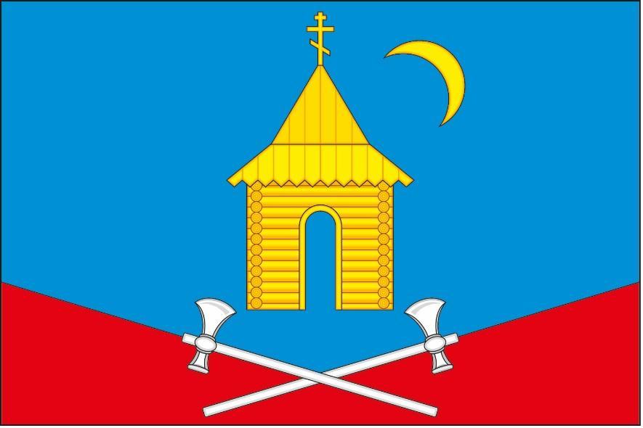 | Прямоугольное двухстороннее полотнище голубого цвета с отношением ширины к длине 2:3, несущее вдоль нижнего края полосу красного цвета, скошенную от краёв к середине (ширина по краям – 1/3, а в середине – 1/9 ширины полотнища). В середине голубой части полотнища изображена жёлтая бревенчатая часовня, над которой слева изображён жёлтый полумесяц, обращённый к часовне, а под часовней, закрывая границу голубого и красного, положены накрест белые чеканы (все фигуры из герба Новопогореловского сельского поселения).  Константин Мочёнов, исполнительный директор правления общероссийской общественной организации «Союз геральдистов России» (г. Химки), Анна Гарсиа, дизайнер общества с ограниченной ответственностью «Регион-Сервис» (г. Москва), Вячеслав Мишин  (г. Химки). | Решение  Совета депутатов муниципального образования  Новопо-гореловское  сельское поселение от 06.12.2013 № 22 | Администрация муниципального образования  Новопо-гореловское  сельское поселение

